教 务 简 报
2017年第27期总第167期
四平职业大学教务处 二〇一七年十二月
+
我校五个专业（群）被批准立项为
吉林省普通高等学校高水平专业（群）建设专业

各学院：
按照《关于实施吉林省普通高等学校高水平专业（群）建设计划的通知》，我校推荐申报了4个A类专业（群）、2个B类专业（群）。经省教育厅专家评审，4个A类专业（群）、1个B类专业批准立项，具体名单如下：
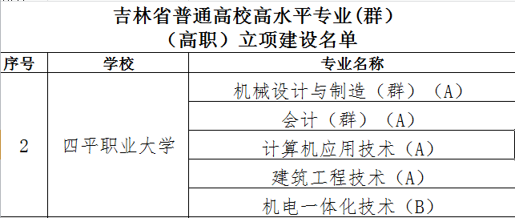
建设期为3年，建设期结束时进行验收。

附：省教育厅文件 《关于公布吉林省普通高等学校高水平专业（群）（高职）立项建设名单的通知》

教 务 处
2017年12月30日

